惜时奋斗，绽放青春
——记公共管理学院晨练活动
记者团 王亭美
为了激励广大学子珍惜时光、加强锻炼、营造良好学风，公共管理学院秉承优良传统，继续组织全体大一学生进行晨练活动。此项活动由公管院学生会负责考勤签到、各班班委协调配合。此项晨练活动作为一项长期任务，将贯彻整个学期。
本学期晨练活动于每周星期一、星期三早晨在南校区操场开展。首先，各班体育委员于6时45分带队集合，公管院学生会体育部负责签到考勤。考勤结束后，同学们以班级为单位开始跑操。热身活动结束后，大家可以选择不同的体育项目进行锻炼，如羽毛球、篮球、排球等。操场上的同学们迎着朝阳、呼吸着新鲜空气，每个人脸上洋溢着青春的笑容，成为了运动场上一道亮丽的风景。晨练活动结束后，各班完成签退，同学们有序离开操场。
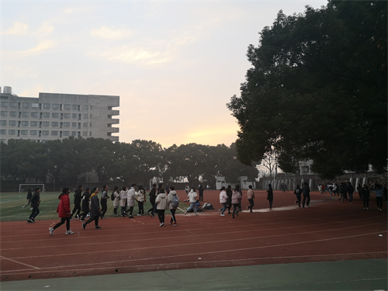
晨练活动作为公管院的一项优良传统，对学生个人来说，能够加强体育锻炼，为个人的学习生活打下坚实基础，促进个人全面发展。对班集体而言，晨练活动增强了班级凝聚力，有利于同学之间团结有爱、共同进步，营造了积极向上的班级氛围。对于学院而言，晨练活动激励着全体学生以饱满的热情和昂扬的斗志迎接新的一天，真正彰显公管学子“仰不愧天，俯不怍人”的精神面貌。
宝剑锋从磨砺出，梅花香自苦寒来。全体同学对晨练活动的全情投入和不懈坚持，定能使新学期的学习生活更加充实精彩。

